**作业一**

**题目**

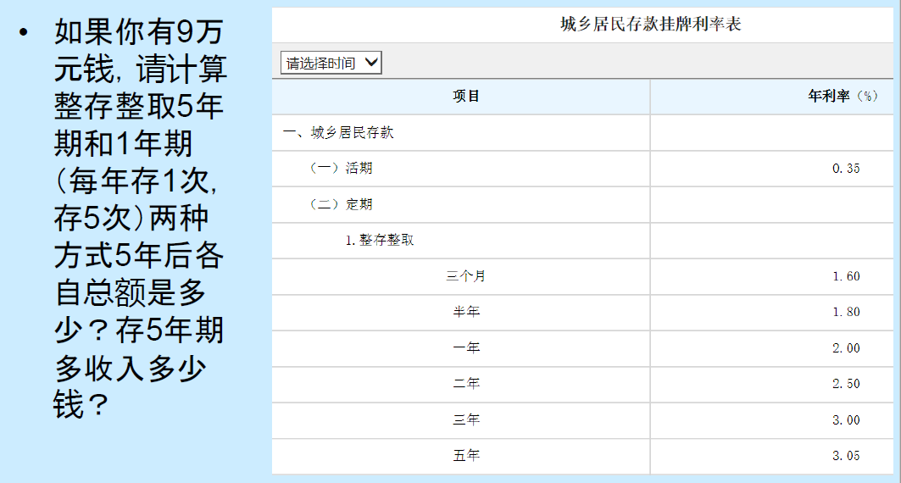

----------------------------------------------------------------------------------------------

**源代码**

#整存整取1年期

money = 90000.0

num = 5

while num > 0 :

    money += 90000*0.02

    num = num-1

print ("整存整取1年期，5年后总额是", round(money,2))

#整存整取5年期

money = 90000.0

num = 5

while num > 0 :

    money += money*0.0305

    num = num-1

print ("整存整取5年期，5年后总额是", round(money,2))

print ("整存整取5年期，收入", round(money-90000,2))

----------------------------------------------------------------------------------------------

**运行结果**

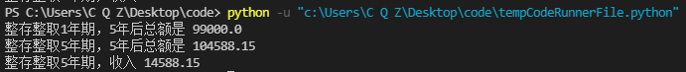

----------------------------------------------------------------------------------------------

**作业二**

**题目**



----------------------------------------------------------------------------------------------

**源代码**

time = int(input("输入当前秒数"))

print(time, end="")

hour = time // (60*60)

time -= (hour*60*60)

mint = time // 60

time -= (mint*60)

sec = time

print("秒为", hour, "小时", mint, "分钟和", sec, "秒")

----------------------------------------------------------------------------------------------

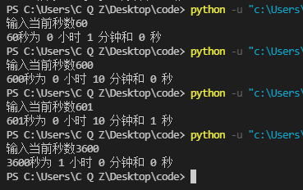**运行结果**

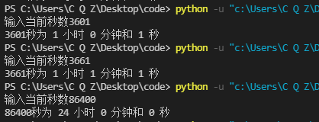

----------------------------------------------------------------------------------------------

**作业三**

**题目**

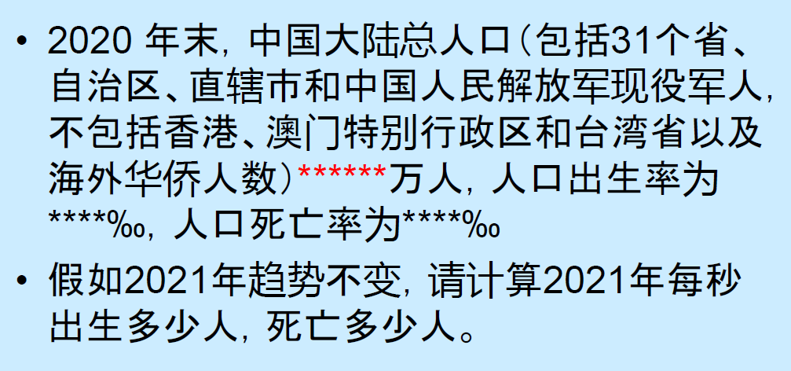

注：

1.2020年末大陆31个省、自治区、直辖市和现役军人的人口共1411778724人；

(数据来源：国家统计局 [第七次全国人口普查公报（第二号） (stats.gov.cn)](http://www.stats.gov.cn/tjsj/tjgb/rkpcgb/qgrkpcgb/202106/t20210628_1818821.html))

2.2020年人口出生率8.52‰，人口死亡率7.07‰

（数据来源：国家统计局 [国家数据 (stats.gov.cn)](https://data.stats.gov.cn/easyquery.htm?cn=C01)）

----------------------------------------------------------------------------------------------

**源代码**

peotot = 1411778724 #总人口共1411778724人

birth_rate = 0.00852   #出生率

die_rate = 0.00707 #死亡率

sec = 60*60*24*365  #全年总秒数

birth_tot = peotot * birth_rate

birth = birth_tot / sec

die_tot = peotot * die_rate

die = die_tot / sec

print("2021年每秒出生", round(birth,3), "人，死亡", round(die,3), "人")

----------------------------------------------------------------------------------------------

**运行结果**



----------------------------------------------------------------------------------------------

**作业四**

**题目**

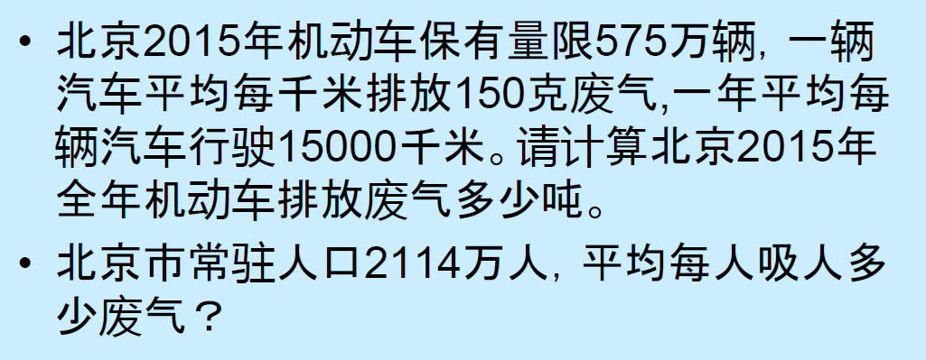

----------------------------------------------------------------------------------------------

**源代码**

num_car = 575e4

pf_car = 0.15 #一辆车一千米排放量 kg

length = 15000 #每辆车行驶距离 km

pf_tot = num_car * pf_car * length

print("北京2015年全年机动车排放废气{0:.2f}吨".format(pf_tot))

peo_tot = 2114e4

peo = pf_tot / peo_tot

print("平均每人吸入{0:.2f}吨废气".format(peo))

----------------------------------------------------------------------------------------------

**运行结果**

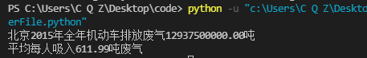

----------------------------------------------------------------------------------------------

**作业五**

**题目**

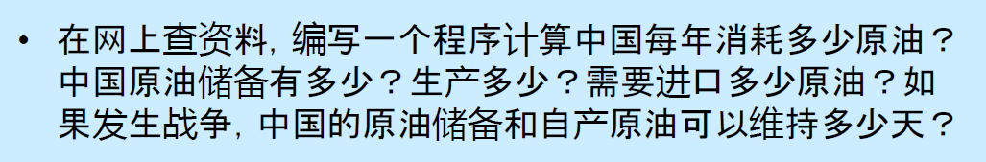

注：

1.2020年原油生产量19476.9万吨， 消耗量64965万吨 (数据来源 国家统计局[中华人民共和国2020年国民经济和社会发展统计公报 (stats.gov.cn)](http://www.stats.gov.cn/tjsj/zxfb/202102/t20210227_1814154.html))

2.截止2020年，中国原油储备3773万吨 （数据来源 百度百科 [国家石油储备_百度百科 (baidu.com)](https://baike.baidu.com/item/%E5%9B%BD%E5%AE%B6%E7%9F%B3%E6%B2%B9%E5%82%A8%E5%A4%87/12719361)）

----------------------------------------------------------------------------------------------

**源代码**

oil_sc = 19477 #原油生产量

oil_xh = 64965 #原油消费量

oil_cb = 3773 #原油储备

oil_impt = oil_xh - oil_sc #原油进口量

oil_daysc = oil_sc / 365 #每天原油生产量

oil_dayxh = oil_xh / 365 #每天原油消耗量

oil_day = oil_cb / (oil_dayxh - oil_daysc) #由 （原油储备 + n*原油生产 = n*原油消耗）可推得天数n

print("以2020年为参照，中国每年消耗原油{0:d}万吨，生产原油{1:d}万吨，原油储备{2:d}万吨，需要进口原油{3:d}万吨。".format(oil_xh,oil_sc,oil_cb,oil_impt))

print("若战争爆发，中国的原油储备和自产原油可以维持{0:.1f}天。".format(oil_day))

----------------------------------------------------------------------------------------------

**运行结果**



----------------------------------------------------------------------------------------------

**作业六**

**题目**

Turtle画图

----------------------------------------------------------------------------------------------

**源代码**

import turtle

#显示文字

turtle.penup()

turtle.goto(-100,300)

turtle.pendown()

turtle.write("Hello Everyone!",font=("宋体",20,"normal"))

turtle.penup()

turtle.goto(-110,270)

turtle.pendown()

turtle.write("Created by Cai Qianzhe",font=("宋体",15,"normal"))

##############################################

#太阳花图案

turtle.speed(8)

#初始化坐标、颜色

turtle.penup()

turtle.goto(50,0)

turtle.pendown()

turtle.color("red", "yellow")

#开始绘画

turtle.begin_fill()

for _ in range(36):

    turtle.forward(300)

    turtle.left(170)

turtle.end_fill()

###############################################

#图案3-8

#初始化坐标、颜色

turtle.penup()

turtle.goto(-200,0)

turtle.pendown()

turtle.color("deepskyblue")

turtle.speed(0)

#开始绘画

deg = -90

turtle.setheading(deg)

while deg <= 90:

    turtle.circle(100)

    deg += 5

    turtle.setheading(deg)

#####################################33

#回滚上面两个图案

#调整笔刷速度，否则太慢

turtle.speed(10)

turtle.delay(0)

#开始回滚155次

for _ in range(155):

    turtle.undo()

###########################################

#图案3-7升级版

#正方形画圆

turtle.speed(10)

turtle.delay(1)

turtle.color("cyan")

turtle.penup()

turtle.goto(0,0)

turtle.pendown()

for _ in range(74):

    for _ in range(4):

        turtle.forward(100)

        turtle.right(90)

    turtle.right(5)

#螺旋线

turtle.penup()

turtle.goto(0,0)

turtle.pendown()

turtle.color("coral")

turtle.speed(5)

for i in range(100):

    turtle.forward(i+5)

    turtle.left(92)

turtle.speed(10)

for i in range(100,200):

    turtle.forward(i+5)

    turtle.left(92)

turtle.speed(0)

for i in range(200,350):

    turtle.color("gold")

    turtle.forward(i+5)

    turtle.left(92)

for i in range(350,500):

    turtle.color("yellow")

    turtle.forward(i+5)

    turtle.left(92)

turtle.exitonclick()

----------------------------------------------------------------------------------------------

**运行结果**



